المملكة العربية السعودية
وزارة التربية والتعليم
مدرسة /

الفصل الدراسي الاول

- تسعى إلى تنمية ألقدره ألابتكاريه لدى التلاميذ.
- تسعى إلي تنمية ألقدره على الملاحظة والتدقيق.
- تعلم كيفية استخدام الخامات وألادوات المختلفة والتعامل معها.
- تعلم الأستفاده من خامات البيئة المختلفة.
- تنمي القدرة على التذوق والإحساس الجمالي.
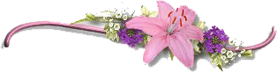
- اكتســاب التلاميذ الخبرات والمهارات اليدوية المختلفة.
- التعرف على الفن والفانين وأسـاليبهم المختلفة بقدر المستطــاع.
- التعرف على الدور الذي يقوم به الفن في الحياة والتطور الحضاري.
- الإحســاس بالعمل اليدوي ومن يقوم به وإبداء الاحترام والتقدير لهـــم.
- تعميق المفاهيم والقيم والمبادئ الاســـلأمية العريقة.
- تعليم التلاميذ على النظافــة والدقة والاحترام.
- توجيه وتغيير سلوكيات التلاميذ بما يفيدهم بمستقبلهــــــم.

- احترام أسلوب الطلاب مع توجيههم حسب ميولهــم وقدراتهــم الخاصة.
- مراعاة الفروق الفردية.
- التكيف مع البيئة في تنفيذ المنهج.
- الالتزام بالأسس التربوية ألحديثه في التدريس.
- تأمين الجو الفني في غرفة التربية الفنية أن أمكن.
- ألاعتماد على أثارة التشويق في إلقاء الدرس.
- المعرفة بمستوى الطلاب الفني.
- اقتصار دور المدرس على التوجيه والإرشاد.
- عرض الوسائل التعليمية بطريقه سلميه.
- مراعاة البيئة والعمر الزمني والمستوى العقلي والفني في المواضيع.
- تنمية أحساس الطلاب وتعريفهم بأن العمل الفني ليس تسجيلا حرفيا للواقع وإنما هو عبارة عن أحاسيـــس وانفعالات.

 | عنوان الدرس |  | الفصل |  |  |  | الصف | الخامس | طريقة التدريس
 | تصميم زخرفي لأوراق النباتات |  | الحصة |  |  |  |  |  | استجوابيه – استنتاجيه – حوارية - إلقائية
 |  |  | التاريخ |  |  |  |  |  | العام الدراسي | 1430هـ
التمهيد: |  | عددي أنواع الزخرفة الإسلامية؟  لماذا سميت الزخرفة النباتية بهذا الأسم؟  ماذا تعني الزخرفة؟
الهدف الفني: |  | تصميم زخرفي لورقة نبات وتحويرها بشكل مبسط0

الأهـــــــداف | الــمـحــتــــــــــــــــــــــــــــو ى | الموادالـتعـليمـية | تـقـويـم الـتـعـلم
قال تعالى {وَعِندَهُ مَفَاتِحُ الْغَيْبِ لاَ يَعْلَمُهَا إِلاَّ هُوَ وَيَعْلَمُ مَا فِي الْبَرِّ وَالْبَحْرِ وَمَا تَسْقُطُ مِن وَرَقَةٍ إِلاَّ يَعْلَمُهَا وَلاَ حَبَّةٍ فِي ظُلُمَاتِ الأَرْضِ وَلاَ رَطْبٍ وَلاَ يَابِسٍ إِلاَّ فِي كِتَابٍ مُّبِينٍ} (59) سورة الأنعام  أن تبين التلميذة أشكال أوراق النباتات  أن تستنتـج التلميذة أشكال الأوراق0  أن تبين التلميذة معنى الوحدة المركبة0  أن تذكر التلميذة معنى التصميم0  أن تصمم التلميذة شكل زخرفي محور لورقة نبات من الطبيعة0 | إن الطبيعة من حولنا مليئة بالعناصر النباتية كالأشجار والأزهار والثمار  يتجلى للمتأمل فيها إبداع الخالق عز وجل وجميل صنعه 0  أشكال أوراق النباتات:  *تظهر على هيأة شكل مستدير وخطوط منحنية تنتهي برأس مسنن،ويظهر شكل الورقة على هيأة نجمة ذات زوايا واضحة أما الأوراق فتبدو على هيأة مثلث تحدها خطوط منكسرة حادة الزوايا0  كان للفنان المسلم سبق في استشعار ما تحمله أوراق النبات من جمال كان ذلك في تنوع أشكالها أو مساحاتها أو الخطوط المميزة لها فأبتعد عن تقليدها وقام بتبسيط أشكالها الطبيعية وتحويلها إلى مساحات وخطوط وحذف بعض تفاصيلها مع الحفاظ على الشكل العام للورقة والخصائص التي تميزها 0  ماذا تعني عملية التبسيط:  لم يكتف الفنان المسلم بما قام به من تبسيط لورقة النبات بل صاغ أشكال جديدة استوحاها من حركة الخطوط التي تحدد مساحات الأوراق والإبقاء على أساس بنائها، فكان نتاج عمله هذه التحويرات في الزخرفة الإسلامية0  الوحدة المركبة:  هي التي يتم فيها تداخل أكثر من عنصر محور (أوراق نبات،أفرع،ثمار،أزهار0  مفهوم التحوير:  صياغة أشكال جديدة مستوحاة من شكل العنصر في مرحلة التبسيط والإبقاء على أساس بنائها0  مفهوم التصميم:  يقصد بالتصميم بالفنون التشكيلية ابتكار وإبداع أشياء جميلة ممتعة ونافعة ، أي أنه يجمع بين الجانب الجمالي والنفعي في وقت واحد0 | ترتيل الآية من قبل التلميذات  مناقشة التلميذات من خلال طرح بعض الأسئلة  عرض أوراق نباتات مختلفة  عرض رسومات  عرض البوم يعرض أنواع الزخرفة  عرض كتب تدرس أنواع الزخارف الإسلامية  أتابع الرسم مع التلميذات مع التوجيه المستمر لهن وتصحيح الأخطاء مع الأخذ بيد الضعيفة وتشجيعها والثناء على المجدة0 | أكملي العبارة الآتية:  تحويل الأشكال الطبيعية إلى......... و.......... وحذف بعض ........ مع الحفاظ على الشكل...... والخصائص و.......  فتح الكتاب المدرسي ومناقشة التلميذات بالشكل 9،10ص13  ابدي رأيك بالتحويرات النباتية في الشكلين  ماذا يقصد بالتصميم؟  صممت التلميذات وظهرت نتائج جميلة وفيها إبداع ينم مواهب لها مستقبل مشرق بإذن الله وكانت المستويات متفاوتة فمنها:  - ممتـاز0  - جيــد جدا0  - جيــد0

التطبيق العملي: | قومي بتصميم شكل زخرفي محور لورقة نبات تختارينها من الطبيعة
الخامات والأدوات: | كراس، قلم رصاص، شفاف ،أوراق نبات0
التطبيق: | نشاط ص10 بالكتاب المدرسي عن الوحدة المركبة

 | عنوان الدرس |  | الفصل |  |  |  | الصف | الخامس | طريقة التدريس
 | استغلال مستهلكات الورق لعمل جمالي |  | الحصة |  |  |  |  |  | استجوابيه – استنتاجيه – حوارية - إلقائية
 |  |  | التاريخ |  |  |  |  |  | العام الدراسي | 1430هـ
التمهيد: |  | عندما أنتهيت من الاختبارات ماذا فعلت بالدفاتر والكتب ؟  هل يمكننا أن نعمل أعمال فنية من الأوراق المستهلكة ؟  أذكري بعض هذه الطرق ؟
الهدف الفني: |  | تطبيق مفهوم مبادئ التصميم من خلال استخدام الورق في تصاميم فنية متنوعة.

الأهـــــــداف | الــمـحــتــــــــــــــــــــــــــــو ى | الموادالـتعـليمـية | تـقـويـم الـتـعـلم
قال رسول الله (صلى الله عليه وسلم) (إن الله يحب من أحدكم إذا عمل عملا أن يتقنه)  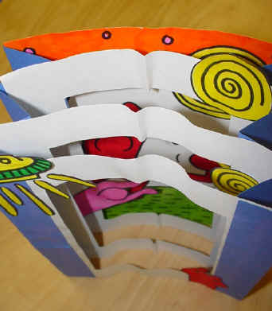  أن تعدد التلميذة أنواع الورق0  ان تذكر التلميذة الأساليب التشكيلية للورق0  أن تبين التلميذة مميزات الورق0  أن تستمع التلميذة للمعلمة أثناء شرح الطريقة0  أن تقص التلميذة الورق بالشكل المطلوب0  أن تنتج التلميذة عمل فني بخامة الورق مع مراعاة الدقة في العمل0  ان تتقن التلميذة الطرق الصحيحة للعمل 0  أن تراعي التلميذة الدقة والنظافة أثناء العمل 0  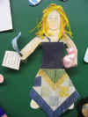 | يعتبر الورق خامة من الخامات المرنة المتنوعة الأشكال والألوان التي يمكن تحويلها إلى أشياء مزخرفة ونافعة فهو يعتبر من أمتع الخامات التي يمكن التعامل معها وإنتاج أعمال نفعية متعددة بيسر وسهولة  الورق  عبارة عن خليط من الألياف السيللوزية المستخلصة من الأشجار والنباتات حيث تنتج الألياف ثم تهرس على شكل عجينه ثم تشكل لتصبح على شكل أفراخ من الورق  استخدامات الورق:  للورق استخدامات عديدة منها لزخرفة الجدران ومنها ما يغلف به الهدايا ويستخدم كأهم الاستخدامات للكتابة أو الرسم 00الخ  أنواع الورق :  - ورق الجرائد0 - ورق الكرتون 0  - ورق لف الهدايا 0 - ورق الكريشة 0  - ورق الصنفرة 0 - ورق السولفان 0  - ورق الكانسون 0 - ورق البردي 0  - المناديل الورقية 0 - ورق اللصق 0  الأساليب التشكيلية للورق :  التشكيل =القص واللصق =التفريغ  الكولاج =عجينة الورق =المجسمات الورقية 0  مميزات خامة الورق :  - ذو ألوان متعددة 0  - يسهل القص واللصق والتفريغ 0  - سهل الطي والثني والتشكيل0  طريقة تشكيل الورق:  لعمل أشكال من الورق توحي بالتجسيد والبعد الثالث في اللوحة المسطحة أو أي عمل جمالي يجب مراعاة مايلي:  اختيار الورق الأكثر خشونة مثل ورق الكانسون  - قطع الورق في اتجاه أليافه خاصة السميك  - تقصين الورق إلى قطع حسب العمل المراد تنفيذه  - - تبدئين بطي ولف الورق بالشكل المطلوب بألوان مختلفة وبالأحجام المطلوبة  بعد ما تنتهين من تشكيل جميع الورق ترتبينه على شكل ورود أو لتزين العلب وأشياء أخرى ثم تلصقينه بالصمغ على ورق من لون آخر أو علب أو عمل لوحة أو...  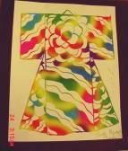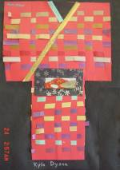 | قراءة الحديث من قبل  التلميذات  مناقشة التلميذات من خلال طرح بعض الأسئلة  عرض بعض أنواع الورق  عرض لوحات  عرض الصور على الكمبيوتر  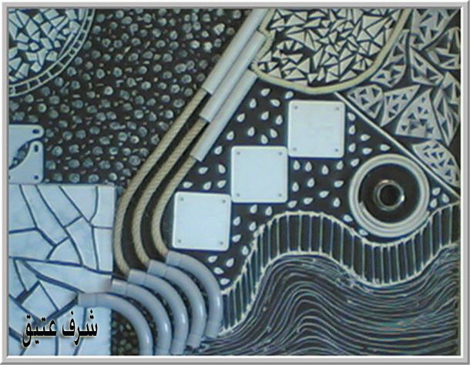  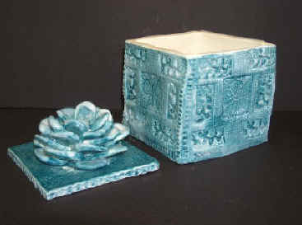  *البيان العملي أمام الطالبات0  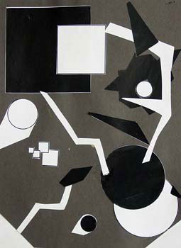  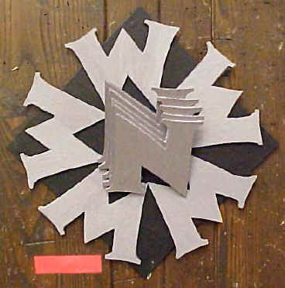  أتابع العمل مع التلميذات مع التوجيه المستمر لهن وتصحيح الأخطاء مع الأخذ بيد الضعيفة وتشجيعها والثناء على المجدة0  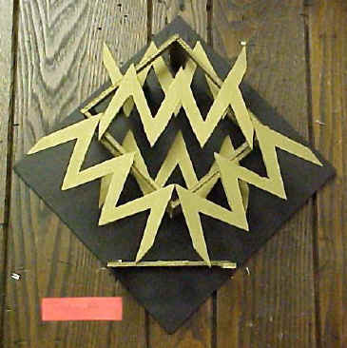 | عرفي الورق.  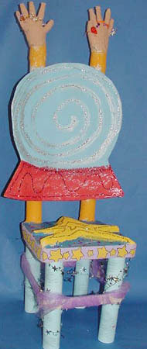  عددي أنواع الورق.    ما هي الأساليب التشكيلية للورق؟  اذكري مميزات الورق.  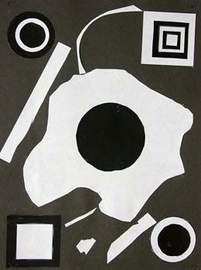  عملت التلميذات أعمال متعددة وظهرت نتائج جميلة ومبتكرة ،وكانت المستويات متفاوتة فمنها:  ممتـــاز0  جيـــد جدا0  جيــــد0

التطبيق العملي: | تطوي التلميذات الورق بالحجم المطلوب للعمل0  تقص التلميذات الورق بالشكل المطلوب0  تلصق التلميذات الورق بالألوان المناسبة على العمل المراد تنفيذه  تضيف التلميذات خامات مناسبة للورق مثل الخرز و الورد و غيره0
الخامات والأدوات: | كراس،ألوان فلوماستر،ورق قص ولصق، ورق مجلات، ورق جرائد،أوراق مستهلكة ، مقص0 قلم رصاص0
التطبيق: | س/ عددي أنواع الورق؟  س/ وضحي بعض استخدامات الورق ؟

 | عنوان الدرس |  | الفصل |  |  |  | الصف | الخامس | طريقة التدريس
 | بطاقـتي الجميـلة (استغلال الورق المستهلك) |  | الحصة |  |  |  |  |  | استجوابيه – استنتاجيه – حوارية - إلقائية
 |  |  | التاريخ |  |  |  |  |  | العام الدراسي | 1430هـ
التمهيد: |  | عندما أنتهيت من الاختبارات ماذا فعلت بالدفاتر والكتب ؟  هل يمكننا أن نعمل أعمال فنية من الأوراق المستهلكة ؟  أذكري بعض هذه الطرق ؟
الهدف الفني: |  | تطبيق مفهوم مبادئ التصميم من خلال استخدام الورق في تصاميم فنية متنوعة.

الأهـــــــداف | الــمـحــتــــــــــــــــــــــــــــو ى | الموادالـتعـليمـية | تـقـويـم الـتـعـلم
قال رسول الله (صلى الله عليه وسلم) (إن الله يحب من أحدكم إذا عمل عملا أن يتقنه)  أن تعدد التلميذة أنواع الورق0  ان تذكر التلميذة الأساليب التشكيلية للورق0  أن تبين التلميذة مميزات الورق0  أن تستمع التلميذة للمعلمة أثناء شرح الطريقة0  أن تقص التلميذة الورق بالشكل المطلوب0  تنتج التلميذة كرت فني بخامة الورق مع مراعاة الدقة في العمل  تتقن التلميذة الطرق الصحيحة للعمل  تراعي التلميذة الدقة والنظافة أثناء العمل 0 | يعتبر الورق خامة من الخامات المرنة المتنوعة الأشكال والألوان التي يمكن تحويلها إلى أشياء مزخرفة ونافعة فهو يعتبر من أمتع الخامات التي يمكن التعامل معها وإنتاج أعمال نفعية متعددة بيسر وسهولة  الورق  عبارة عن خليط من الألياف السيللوزية المستخلصة من الأشجار والنباتات حيث تنتج الألياف ثم تهرس على شكل عجينه ثم تشكل لتصبح على شكل أفراخ من الورق  استخدامات الورق:  للورق استخدامات عديدة منها لزخرفة الجدران ومنها ما يغلف به الهدايا ويستخدم كأهم الاستخدامات للكتابة أو الرسم 00الخ  أنواع الورق :  - ورق الجرائد0 - ورق الكرتون 0  - ورق لف الهدايا 0 - ورق الكريشة 0  - ورق الصنفرة 0 - ورق السولفان 0  - ورق الكانسون 0 - ورق البردي 0  - المناديل الورقية 0 - ورق اللصق 0  الأساليب التشكيلية للورق :  التشكيل =القص واللصق =التفريغ  الكولاج =عجينة الورق =المجسمات الورقية 0  مميزات خامة الورق :  - ذو ألوان متعددة 0  - يسهل القص واللصق والتفريغ 0  - سهل الطي والثني والتشكيل0  طريقة تشكيل الورق:  لعمل أشكال من الورق توحي بالتجسيد والبعد الثالث في اللوحة المسطحة يجب مراعاة مايلي:  اختيار الورق الأكثر خشونة مثل ورق الكانسون  - قطع الورق في اتجاه أليافه خاصة السميك  - استعمال لوح خشب عندالقطع أوآلة إتلاف الورق0  - تقصين الورق إلى قطع طويلة) الشكل1)  - - تبدئين بطي ولف الورق(الشكل 2)  - -عندما تنتهين من اللف تصبح هكذا(الشكل 3)  - بألوان مختلف وأحجام (والوردة تكون مكونه من هذه الدوائر)(الشكل 4)  - أيضا يمكنك تشكيله إلى أشكال مختلفة طبعا يكون شكل ساق الوردة(الشكل 5)  بعد ما تنتهين من لف جميع الورق ترتبينه على شكل ورود أو لتزين العلب وأشياء أخرى ثم تلصقينه بالصمغ على ورق من لون آخر أو علب أو... (الشكل 8) | قراءة الحديث من قبل  التلميذات  مناقشة التلميذات من خلال طرح بعض الأسئلة  عرض بعض أنواع الورق  عرض لوحات  عرض الطريقة بالصور على الكمبيوتر 0  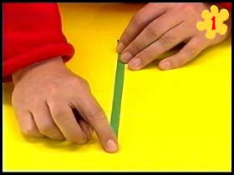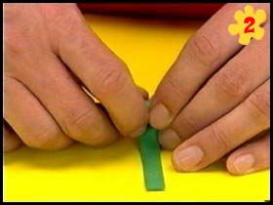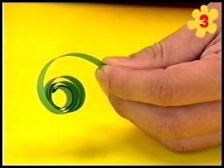  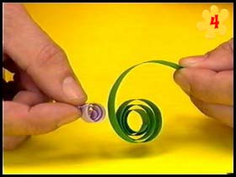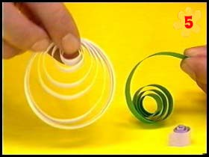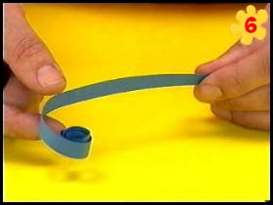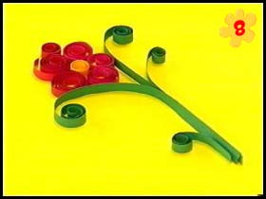أتابع الرسم مع التلميذات مع التوجيه المستمر لهن وتصحيح الأخطاء مع الأخذ بيد الضعيفة وتشجيعها والثناء على المجدة0 | عرفي الورق.  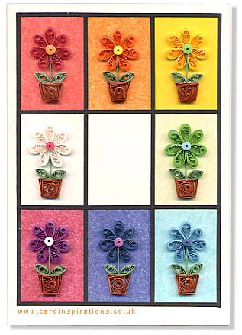  عددي أنواع الورق.  ما هي الأساليب التشكيلية للورق؟  اذكري مميزات خامة الورق.  عملت التلميذات البطاقات وظهرت نتائج جميلة وكانت المستويات متفاوتة فمنها:  - ممتــاز0  - جيــد جدا0  - جيـد0  0

التطبيق العملي: | تطوي التلميذات ورقة بالحجم المطلوب للبطاقة0  تقص التلميذات الورق بالشكل المطلوب0  تلصق التلميذات الورق بالألوان المناسبة على البطاقة0  تضيف التلميذات خامات مناسبة للورق مثل الخرز وغيره0
الخامات والأدوات: | كراس،ألوان فلوماستر،ورق قص ولصق، ورق مجلات، ورق جرائد،أوراق مستهلكة ، مقص0 قلم رصاص0
التطبيق: | س/ عددي أنواع الورق؟  س/ وضحي بعض استخدامات الورق ؟

 | عنوان الدرس |  | الفصل |  |  |  | الصف | الخامس | طريقة التدريس
 | توظيف اتجاهات التكرار الزخرفي |  | الحصة |  |  |  |  |  | استجوابيه – استنتاجيه – حوارية - إلقائية
 |  |  | التاريخ |  |  |  |  |  | العام الدراسي | 1430هـ
التمهيد: |  | إن الزخارف النباتية والهندسية من الأشياء التي اهتم بها المسلمون واهتموا بعمل أفضل نتائج ونماذج لها
الهدف الفني: |  | بيان جمال الزخارف

الأهـــــــداف | الــمـحــتــــــــــــــــــــــــــــو ى | الموادالـتعـليمـية | تـقـويـم الـتـعـلم
أن تعرف التلميذة التكرار . | من خلال التكرار الزخرفي فإن التكرار هو تحريك الوحدة الزخرفية يميناً أو يسارا أو بإنجاز حسب الشكل المطلوب وبأسلوب معين ...ً | مناقشة التلميذات من خلال طرح بعض الأسئلة | عرفي التكرار ؟
أن تذكر التلميذة المقصود بالتكرار الأفقي .. | التكرار الأفقي:  تتجاوز فيه الوحدات الزخرفية بالتكرار عرضيا من اليمين إلى اليسار | عرض بعض أنواع الزخارف | ما المقصود بالتكرار الأفقي ؟
أن تصف التلميذة التكرار الرأسي . | التكرار الرأسي :  تتجاوز فيه الوحدات الزخرفية بالتكرار طوليا من أعلى على أسفل .. |  | ما المقصود بالتكرار الرأسي ؟
أن تبين التلميذة التكرار المائل . | التكرار المائل :  تتجاوز فيه الوحدات الزخرفية بالتكرار في اتجاه مائل بزاوية ما على أن تظل الوحدات في وضعها السليم . |  | ما المقصود بالتكرار المائل؟
أن تشرح التلميذة التكرار المنحني . | التكرار المنحني :  تتجاوز فيه الوحدات الزخرفية بالتكرار من اتجاه منحني مواز لأطراف السطوح .... |  | ماذا نعني بالتكرار المنحني؟
أن تجيد التلميذة عمل تكرارات للوحدة الزخرفية . | هناك عدة خطوات لعمل التكرار :  - تقسيم المساحة المرغوب في زخرفتها إلى مجموعة من الأجزاء الهندسية.  - اختيار وحدة زخرفية مع إمكانية الجمع بين وحدتين محورتين .  - ضرورة ترتيب الوحدات وفق نظام يتأكد فيه اتجاه التكرار .  - تقريب الوحدات الزخرفية وارتباط بعضها ببعض لتحقيق عامل الاتزان.  - إضافة بعض الخطوط للعمل على ربط الوحدات لتكتسب رونقا وجمالا.  - اختيار مجموعة ألوان منسجمة . | أتابع الرسم مع التلميذات مع التوجيه المستمر لهن وتصحيح الأخطاء مع الأخذ بيد الضعيفة وتشجيعها والثناء على المجدة0

التطبيق العملي: | - قومي بعمل تكرارات زخرفية لوحدتك التي قمتي بتحويرها في الدرس السابق بإحدى اتجاهات التكرار .  - وظفي تكرارك الزخرفي في أعمال فنية تفيدك .
الخامات والأدوات: | كراسة الفنية ، مرسام ، مسطرة ، ورق شفاف ..
التطبيق:

 | عنوان الدرس |  | الفصل |  |  |  | الصف | الخامس | طريقة التدريس
 | معا لنرسم جبـال من بلادي |  | الحصة |  |  |  |  |  | استجوابيه – استنتاجيه – حوارية - إلقائية
 |  |  | التاريخ |  |  |  |  |  | العام الدراسي | 1430هـ
التمهيد: |  | خلق الله سبحانه وتعالى الطبيعة بأشكال وألوان غاية في الجمال  ما عنوان درسنا الأسبوع المنصرم؟  هل انتهينا من الرسم والتلوين؟
الهدف الفني: |  | التكوين مع التأكيد على العلاقات والإيقاعات الخطية المستمدة من المنحنيات.

الأهـــــــداف | الــمـحــتــــــــــــــــــــــــــــو ى | الموادالـتعـليمـية | تـقـويـم الـتـعـلم
قال الله تعالى:(ومن الجبال جدد بيض وحمر مختلف ألوانها وغرابيب سود)  أن تسمي التلميذة ألوان الجبال المحيطـة بهـا.  أن تدون التلميذة في كراستها معنى الألوان المحايدة0  أن تميز التلـميـذة الألوان المحايدة عن غيرها 0  أن تدرج التلميذة لونين على الأقل بإضافة الألوان المحايدة0  أن تلون التلميذة ما رسمته بالألوان المناسبة0  أن تلون التلميذة ما حول الجبال0 | وتتجلى عظمة الخالق في مسحة الجمال على هذه الجبال التي تمثلت في تنوع الألوان بين بعضها البعض واختلاف تدرجاتها وانسجامها .وحيادها الذي يظهر في الرماديات التي تنتج عن اندماج الأبيض و الأسود.كما تظهر الألوان المختلفة كدلاله من كنوز ومعادن 0  تعريف الألوان المحايدة:  الألوان المحايدة هي الأبيض والأسود والرماديات الناتجة من خلط الأبيض و الأسود . سميت بالألوان المحايدة لأنه لالون لها,ولأنها تقبل المزج مع أي لون آخر .  .للحصول على درجات مختلفة من الألوان الأحادية :  تضاف نسب متساوية من أحد الألوان المحايدة كالأبيض مثلا إلى اللون البني,فيلاحظ تكون لون آخر جديد يعبر لونا أحاديا تتغير درجته بزيادة نسبة الأبيض إله أو الأسود.  وللحصول على درجات نقيه من الألوان الأحادية ,احرصي على غسل الفرشاة المستخدمة عند استحداث كل لون. وللحصول على درجات اللون الفاتح (قيمة اللون)علينا إضافة قطرات من اللون الأبيض,أما الدرجات الداكنة فيضاف إليها قطرات من اللون الأسود,ولقد وهب الله سبحانه وتعالى بلادنا طبيعة جبلية رائعة ومجموعات من السلاسل الجبلية المتنوعة ,كانت مصدرا خصبا لإلهام العديد من الفنانين,ونشاهد اهتمام بعض الفنانين السعوديين بأشكال الجبال في لوحاتهم . والتي تظهر كعناصر أساسية في تعبيراتهم الفنية. | عرض مجموعـة من الصـور لبعض التلال والجبال أمام التلميذات ثم منــاقــشـة التلميـذات في الــصــور وألوانها  عرض بعض الرسومات الملونة ومناقشة تدرج ألوانها0  عرض بعض أقلام الألوان ومناقشة التلميذات حول ألوانها0  إجراء تجارب للحصول على درجات الألوان0  -متابعة التلميذات أثناء التلوين0  - توجيه التلميذات والثناء عليهن لما يبذلنه من جهود مثمرة0 | من قراءتك اليومية للقرآن الكريم ،استشهدي ببعض الآيات الدالة على حكمة الله في خلق الجبال0  عرفي الألوان المحايدة؟  اشرحي كيفية الحصول على التدرج اللوني؟  اذكري بعض القيم الفنية والجمالية في تنوع الجبال من حيث الحجم والشكل واللون؟  لونت التلميذات وظهرت نتائج جميلة وفيها إبداع ينم مواهب لها مستقبل مشرق بإذن الله  وكانت المستويات متفاوتة فمنها:  - ممتــاز0  - جيـد جدا0  - جيـد0

التطبيق العملي: | عبري بأسلوبك عن مجموعة من الجبال موضحة ما فيها من قيم جمالية مستخدمة تدرجات الألوان البنية والمحايدة .
الخامات والأدوات: | ألوان مائية ، فرش متعددة الأحجام0
التطبيق:

عنوان الدرس | الفصل |  |  |  | الصف | الخامس | طريقة التدريس
معا نرسم قاع البحر | الحصة |  |  |  |  |  | استجوابيه – استنتاجيه – حوارية - إلقائية
معا نرسم قاع البحر | التاريخ |  |  |  |  |  | العام الدراسي | 1430هـ
التمهيد: | خلق الله سبحانه وتعالى الطبيعة بأشكال وألوان غاية في الجمال  عددي بعض المناظر الطبيعية التي يمكننا رسمها؟  ماذا يوجد في أعماق البحار؟
الهدف الفني: | التكوين مع التأكيد على العلاقات والإيقاعات الخطيةواللونية0

الأهـــــــداف | الــمـحــتــــــــــــــــــــــــــــو ى | الموادالـتعـليمـية | تـقـويـم الـتـعـلم
قال الله تعالى (وهو الذي سخر البحر لتأكلوا منه لحما طريا وتستخرجون منه حلية تلبسونها وترى الفلك مواخر فيه ولتبتغوا من فضله ولعلكم تشكرون)  أن تذكر التلميذة أثنين من فوائد التي نأخذها من أعماق البحر0  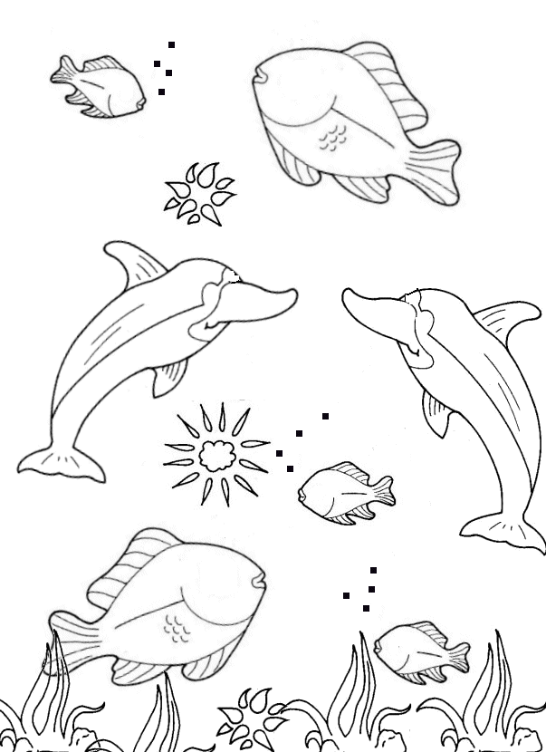  أن تسمي التلميذة ثلاث من الكائنات البحرية التي تعيش في قاع البحر0  أن ترسم التلميذة قاع البحر بكائناته المتعددة0  أن تحافظ التلميذة على نظافة ما رسمته 0  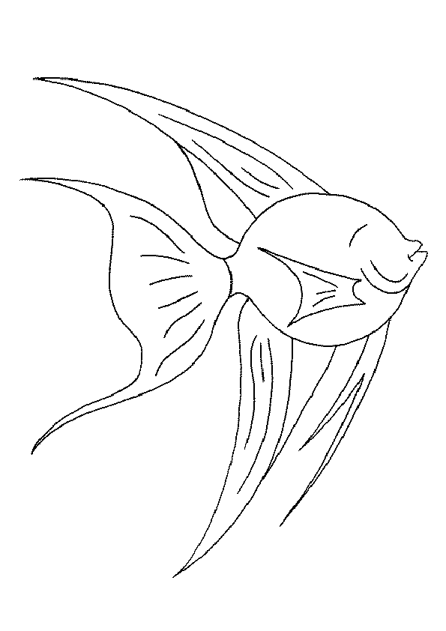 | إن الحمد لله نحمده و نستعينه و نستهديه ونستغفره ونعوذ بالله من شرور أنفسنا ومن سيئات000الخ  يوجه القرآن الكريم إحساسنا ومشاعرنا نحو هذا الكون  الجميل ,ويثير بآياته أبصارنا وعقولنا لنتأمل من حولنا  آلاء الله ونعمه.والبحر الملىء بالأسرار وبالحياه النابضة ويعد من أحد العجائب التي وجه القرآن نظرنا  إليها.فالبحر نعمة عظيمة من نعم الله علينا.فالمتأمل لهذا الخلق البديع يشعر بمتعة الرؤية وروعتها,ويشهد في عجائب الخلق عظمة الخالق0  ماذا نستفيد من أعماق البحار:  نحصل منه على اللؤلؤ والمرجان الذي نتجمل به والأسفنج الذي نستخدمه لأغراض متعددة وغيرها من القواقع والأصداف والطحالب البحرية المستخدمة في علاج بعض الأمراض000الخ  ماذا يوجد داخل البحر :  بعض المخلوقات البديعة التي تعيش داخل البحر ,مثل القواقع والأصداف ونجم البحر والحيتان والأسماك وسرطان البحر والنباتات البحريةو00الخ  ونلحظ تناسق أشكالها وتناغم ألوانها في كل ما استقر على قاعه من اللآلىء والأصداف والأعشاب والصخور المتدرجة الألوان المتداخلة في انسجام وتكامل .  أنواع الخطوط:  الخطوط والتكوينات الأفقية:  وهي التي توحي إلى الثبات والإتساع0  الخطوط والتكوينات الرأسية:  وهي التي توحي إلى الشموخ والعظمة0  الخطوط والتكوينات المنحنية:  وهي التي توحي إلى الوداعة والجمال0  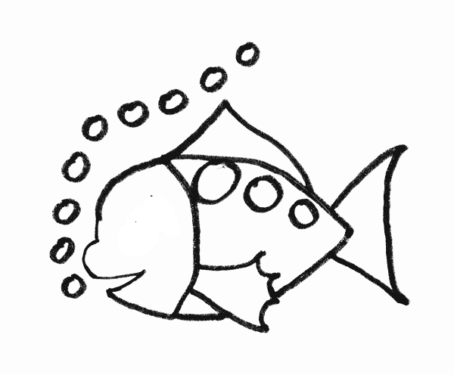 | ترتيل الآية من قبل التلميذات  ـ عرض صـور الكتاب أمام التلميذات ثم منــاقــشـة التلميـذات في الــصــور  عرض بعض الصور في الكمبيوتر ومناقشة التلميذات حول أشكالها0  نشيد  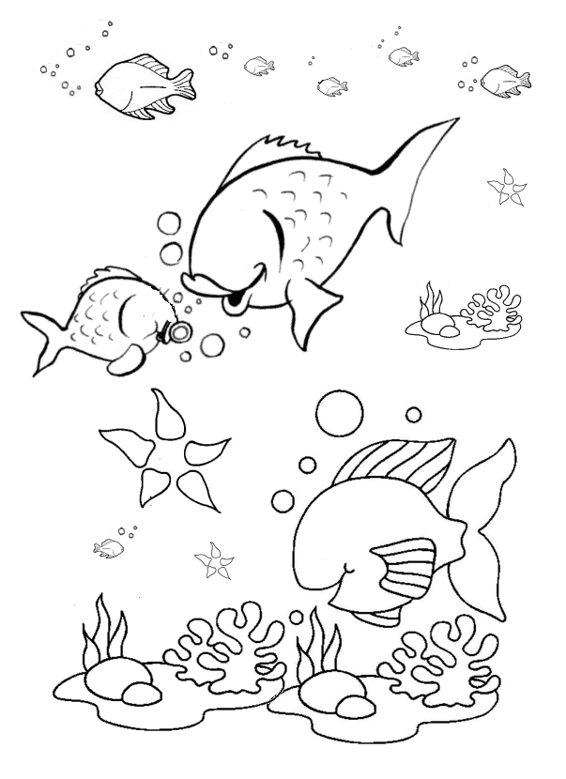  عرض بعض الرسومات ومناقشة خطوطها0  -متابعة التلميذات أثناء الرسم0  - توجيه التلميذات والثناء عليهن لما يبذلنه من جهود مثمرة0 | 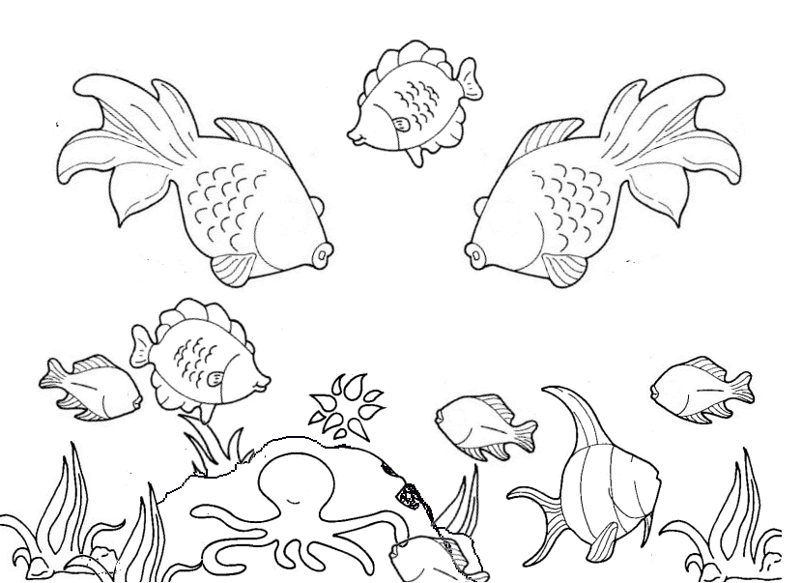  ماذا نستفيد من البحر؟.  سمي ثلاث من الكائنات البحريةالتي تعيش في أعماق البحر؟  هل العبارة الآتية صحيحة أم خاطئة:  الخطوط والتكوينات الأفقية هي التي توحي بالثبات والاتساع  رسمت التلميذات وظهرت نتائج جميلة وفيها إبداع ينم مواهب لها مستقبل مشرق بإذن الله  وكانت المستويات متفاوتة فمنها:  - ممتـاز0  - جيـد جدا0  - جيـد0

التطبيق العملي: | من خلال مشاهداتك لعناصر متنوعة من الكائنات البحرية,أرسمي ووزعي النباتات البحرية والكائنات الحية المتكاملة في تكوينات مبتكرة مستوحاة منها.
الخامات والأدوات: | كراس رسم ، قلم رصاص
التطبيق: | نشاط الكتاب ص30
الواجب: | نشاط الكتاب ص29

عنوان الدرس | الفصل |  |  |  | الصف | الخامس | طريقة التدريس
قــاع البحـــــــر | الحصة |  |  |  |  |  | استجوابيه – استنتاجيه – حوارية - إلقائية
قــاع البحـــــــر | التاريخ |  |  |  |  |  | العام الدراسي | 1430هـ
التمهيد: | ماذا رسمنا الأسبوع الماضي؟  هل انتهينا من رسم وتلوين قاع البحر؟ إذا سنكمل تلوين قاع البحر.
الهدف الفني: | التلوين مع التنوع و التدرج في اللون.

الأهـــــــداف | الــمـحــتــــــــــــــــــــــــــــو ى | الموادالـتعـليمـية | تـقـويـم الـتـعـلم
قال الله تعالى {فَأَوْحَيْنَا إِلَى مُوسَى أَنِ اضْرِب بِّعَصَاكَ الْبَحْرَ فَانفَلَقَ فَكَانَ كُلُّ فِرْقٍ كَالطَّوْدِ الْعَظِيمِ} (63) سورة الشعراء  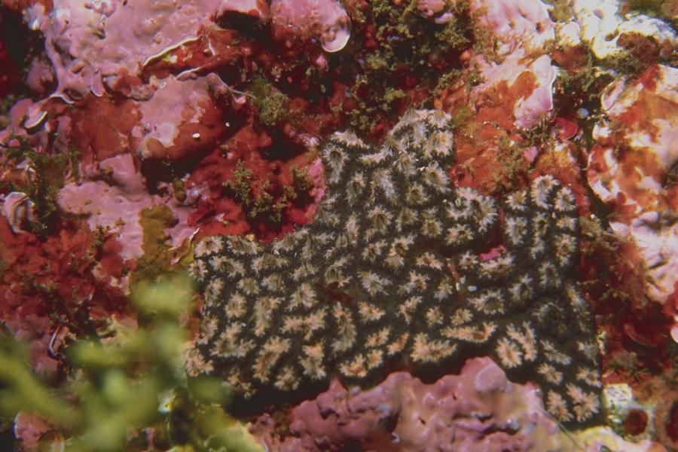  أن تذكر التلميذة مفهومها عن التكامل اللوني0  أن تعرف التلميذة القيمة اللونية0  أن تبين التلميذة المقصود بالقيمة الجمالية0  أن تلون التلميذة قاع البحر بألوان مناسبة 0  أن تحافظ التلميذة على نظافة ما رسمته 0  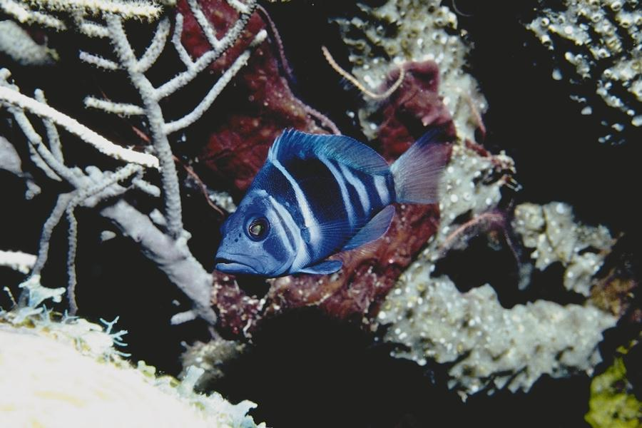  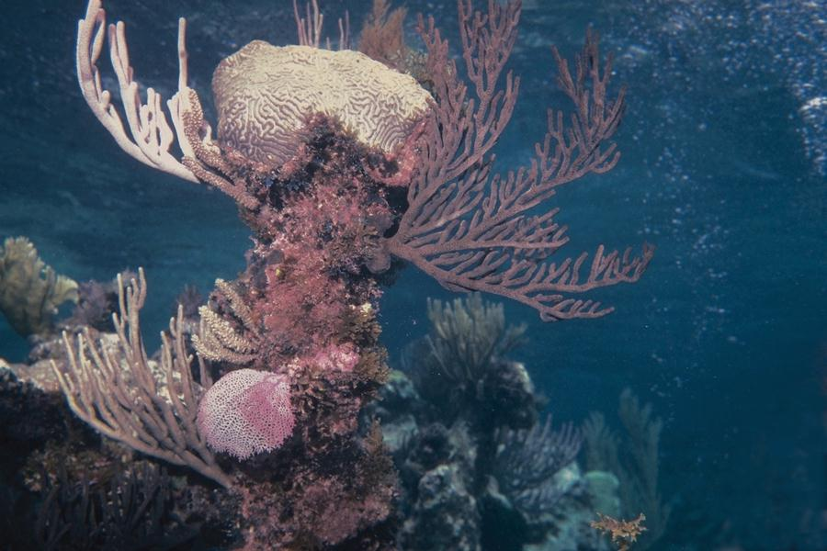 | ان الحمد لله نحمده ونستعينه ونستهديه ونستغفره00الخ  رسمنا في الأسبوع الماضي قاع البحر واليوم سنلون ما رسمنا بألوان مناسبة لقاع البحر وبتكامل لوني000  ماذا نقصد بالتكامل اللوني:  تلك الألوان المتقابلة على دائرة الألوان ,فالألوان الثانوية التي تتكون بمزج لونين هي ألوان مكملة للون الثالث من مجموعة الألوان الأساسية, اللون الأحمر يقابله ويكمله اللون الأخضر,الذي يتكون من مزج اللونين الأزرق والأصفر ,وكذلك الأصفر يقابله اللون البنفسجي الذي يتكون من مزج اللونين الأزرق والأحمر.أما الأزرق فيقابله اللون البرتقالي الذي يتكون من مزج اللونين الأحمر والأصفر .  وظهر فيها العديد من الألوان, وبتدقيق النظر فيها تظهر لنا القيم الجمالية للألوان المتكاملة, وقبل أن نقوم بتنفيذ تصميمنا علينا أن نتعرف على معناها.  القيمة اللونية:  هي درجة اللون الذي نستخدمه,فاتحة كانت أم قاتمة.  القيمة الجمالية:  هي تلك المعاني التي نشعر بها عند مشاهدتنا للألوان.  فالألوان المتكاملة إذا ما تجاوزت فإنها تحتفظ بقوتها ورو نقها وتعطي لونا أكثر حيوية.  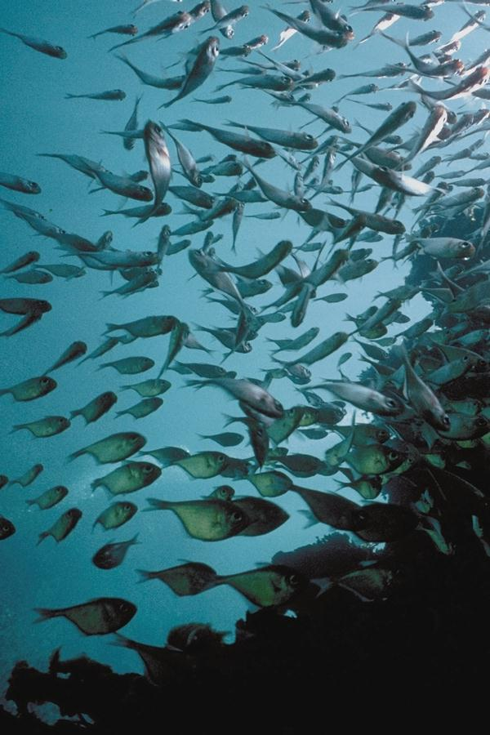 | - ترتيل الآية من قبل التلميذات  - عرض صـور الكتاب أمام التلميذات ثم مناقــشـة التلميـذات في الصور.  - عرض بعض الصور ومناقشة التلميذات حول أشكالها0  - نشاط الكتاب ص30  - عرض بعض الرسومات ومناقشة ألوانها0  - عرض بوير بوينت  - عرض فديو قاع البحر  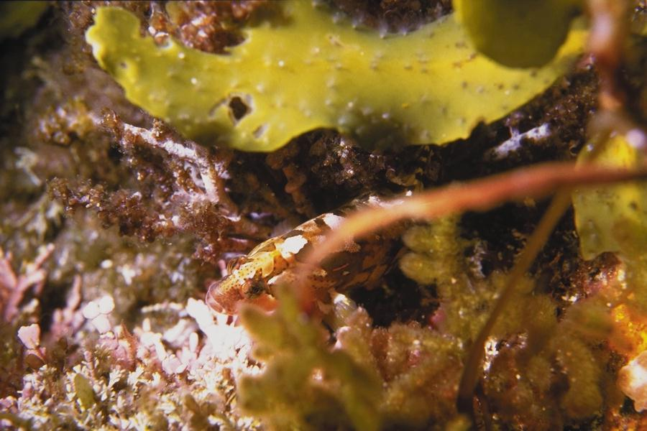  - متابعة التلميذات أثناء الرسم0  - توجيه التلميذات والثناء عليهن لما يبذلنه من جهود مثمرة0  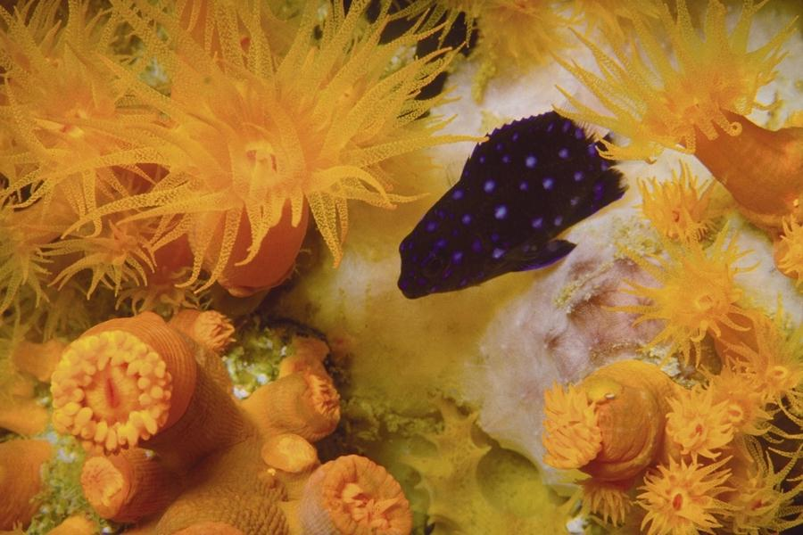 | وضحي مفهومك عن الألوان المتكاملة.  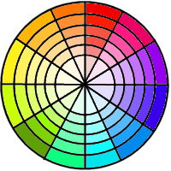  هل العبارة الآتية صحيحة أم خاطئة:  القيمة اللونية هي درجة اللون الذي نستخدمه, فاتحة كانت أم قاتمة0  بيني مالمقصود بالقيمة اللونية؟  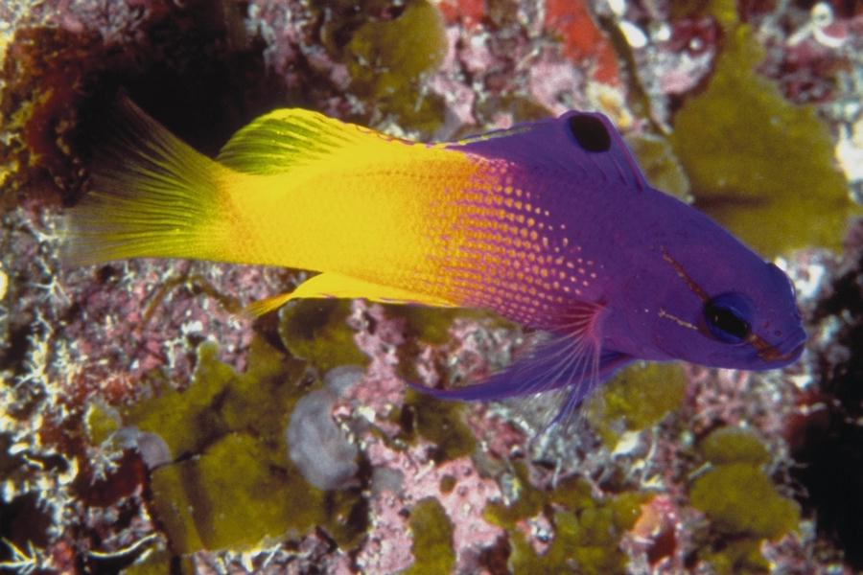  لونت التلميذات وظهرت نتائج جميلة وفيها إبداع ينم مواهب لها مستقبل مشرق بإذن الله  وكانت المستويات متفاوتة فمنها:  - ممتــــــاز0  - جيـد جدا0  - جيــــد0

التطبيق العملي: | من خلال مشاهداتك لعناصر متنوعة من الكائنات البحرية ,وزعي الألوان المتكاملة في تكوينات مبتكرة مستوحاة منها.
الخامات والأدوات: | كراس رسم ،ألوان ، مائية0
التطبيق:

عنوان الدرس | الفصل |  |  |  | الصف | الخامس | طريقة التدريس
معا نرسم بيتا من بيئتنا السعودية | الحصة |  |  |  |  |  | استجوابيه – استنتاجيه – حوارية - إلقائية
معا نرسم بيتا من بيئتنا السعودية | التاريخ |  |  |  |  |  | العام الدراسي | 1430هـ
التمهيد: | هل بيوتنا في السعودية مثل البيوت في أوروبا؟  ما الفرق بين بيوتنا وبيوتهم؟  هل بيوتنا الحديثة تغيرت عن بيوت أجدادنا القديمة؟ ما الذي تغير فيها؟
الهدف الفني: | التكوين مع التأكيد على العلاقات والإيقاعات الخطيةواللونية0

الأهـــــــداف | الــمـحــتــــــــــــــــــــــــــــو ى | الموادالـتعـليمـية | تـقـويـم الـتـعـلم
قال الله تعالى {وَاللّهُ جَعَلَ لَكُم مِّن بُيُوتِكُمْ سَكَنًا وَجَعَلَ لَكُم مِّن جُلُودِ الأَنْعَامِ بُيُوتًا تَسْتَخِفُّونَهَا يَوْمَ ظَعْنِكُمْ وَيَوْمَ إِقَامَتِكُمْ وَمِنْ أَصْوَافِهَا وَأَوْبَارِهَا وَأَشْعَارِهَا أَثَاثًا وَمَتَاعًا إِلَى حِينٍ} (80) سورة النحل  أن تذكر التلميذة أثنين من صفات المباني القديمة0  أن توضح التلميذة صفة واحدة من صفات المباني في منطقة نجران0  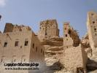  أن تبين التلميذة ما يميز البيوت في المدينة المنورة عن باقي المناطق0  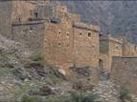  أن ترسم التلميذة بيت أو بيوت من بيئتنا السعودية0  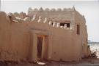  أن تحافظ التلميذة على نظافة ما رسمته 0 | نحن نتجول في أحيائنا القديمة داخل بلادنا نسترجع ماضي أجدادنا وما تركوه لنل من آثار كالأبنية التي أصبحت ضمن تراثنا الخالد.  المباني القديمة:  ولو تأملنا ما تحمله هذه المباني القديمة من قيم فنية وجمالية تمثلت في شكل النوافذ والأبواب وعدد الطوابق والأسوار والنقوش والزخارف التي عليها, لوقفنا نتسائل: كم من الإعزاز والتقدير لابد أن نقدمه لهؤلاء الأجداد! فجمال ما تركوه من مباني مازال شاهدا على صبرهم وصفاء نفوسهم.  مباني منطقة نجران:  وتشاهدين في شكل (1) نمط البناء بمنطقة نجران,حيث تضيق جوانب المبنى كلما ارتفع,وتزدان أطرافه العلوية بزخارف ونقوش مميزة.  منطقة عسير:  (مدينة أبها) فنجد أن نمط البناء فيها قد أكد على الخصائص الفنية لمبانينا التراثية من حيث الشكل واللون وتغاير الأحجام,ففي شكل (2)مبنى من الطين مستطيل الشكل ذو ارتفاع شاهق لم يترك البناء واجهته دون أن يكسوها بطلاءات من الجير الملون اختار لها الألوان الساخنة والباردة لتزيد من جمالها.  ونلاحظ التشابه في أشكال المباني التي استخدم في بنائها مواد محلية,مما جعلها منسجمة مع البيئة المحيطة بها,وقد بنيت على مستويات متدرجة,وتحددت خطوط مساحاتها بالأبيض الذي استخدم أيضا في تحديد بعض فتحات النوافذ.  منطقة المدينة المنورة  ولو انتقلنا إلى منطقة المدينة المنورة لتشاهدنا نمطا آخر من المباني يبدو فيه التطور في البناء مع ظهور (المشربيات أوالشرفات الخشبية),وهو ما يظهر أيضا بمحافظة جدة.كذلك نلاحظ التغاير في مستويات المساحات التي تعلوها ,وقد تم طلاؤهما بالأبيض.  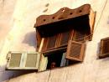  أنواع الخطوط:  - الخطوط والتكوينات الأفقية:  وهي التي توحي إلى الثبات والإتساع0  - الخطوط والتكوينات الرأسية:  وهي التي توحي إلى الشموخ والعظمة0  - الخطوط والتكوينات المنحنية:  وهي التي توحي إلى الوداعة والجمال0 | ترتيل الآية من قبل التلميذات  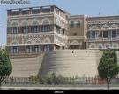  عرض بعض الصور في الكمبيوتر ومناقشة التلميذات حول أشكالها0  فتح الكتاب ومشاهدة الرسومات ص32،33،34،35،36  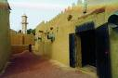  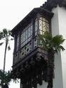  نشيد  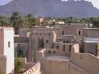  عرض بعض الرسومات ومناقشة خطوطها0  -متابعة التلميذات أثناء الرسم0  - توجيه التلميذات والثناء عليهن لما يبذلنه من جهود مثمرة0 | 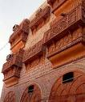  صفي مبنى من المباني القديمة؟  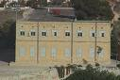  بماذا تتميز منطقة نجران؟  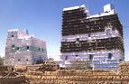  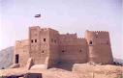  بماذا أشتهرت المباني في مدينة المدينة المنورة؟  هل العبارة الآتية صحيحة أم خاطئة:  الخطوط والتكوينات المنحنية هي التي توحي إلى الشموخ والعظمة00  رسمت التلميذات وظهرت نتائج جميلة وفيها إبداع ينم مواهب لها مستقبل مشرق بإذن الله  وكانت المستويات متفاوتة فمنها:  - ممتـــــاز0  - جيـــد جدا0  - جيــــــد0

التطبيق العملي: | من خلال مشاهداتك لمباني القديمة التي تحكي عن تراثنا العريق,ارسمي مجموعة من المباني التي تمثل هذا التراث,وموضحة خطوط ومساحات وأحجام متغايرة لشكل المباني والأبواب والشبابيك فيما تمثله البيئة التراثية في منطقتك.
الخامات والأدوات: | كراس رسم ، قلم رصاص0
التطبيق:

عنوان الدرس | الفصل |  |  |  | الصف | الخامس | طريقة التدريس
مبتكرات من فن النسيج (النسيج بخامات البيئة) | الحصة |  |  |  |  |  | استجوابيه – استنتاجيه – حوارية - إلقائية
مبتكرات من فن النسيج (النسيج بخامات البيئة) | التاريخ |  |  |  |  |  | العام الدراسي | 1430هـ
التمهيد: | ما اسم درسنا السابق؟  هل هناك أنواع أخرى من النسيج يمكن أن ننفذها؟أذكريها؟
الهدف الفني: | التعرف على أبسط أنواع النسيج وتطبيقها،مع مراعاة تناسق الألوان والأحجام0

الأهـــــــداف | الــمـحــتــــــــــــــــــــــــــــو ى | الموادالـتعـليمـية | تـقـويـم الـتـعـلم
قال تعالى {وَاللّهُ جَعَلَ لَكُم مِّن بُيُوتِكُمْ سَكَنًا وَجَعَلَ لَكُم مِّن جُلُودِ الأَنْعَامِ بُيُوتًا تَسْتَخِفُّونَهَا يَوْمَ ظَعْنِكُمْ وَيَوْمَ إِقَامَتِكُمْ وَمِنْ أَصْوَافِهَا وَأَوْبَارِهَا وَأَشْعَارِهَا أَثَاثًا وَمَتَاعًا إِلَى حِينٍ } (80) سورة النحل  أن تبين التلميذة مفهوم النسيج0  أن تذكر التلميذة أسم الخطوط (الطولية والعرضية)  في النسيج0  أن تعدد التلميذة طريقتين من طرق النسيج بخامات البيئة0  أن تطبق التلميذة طريقة واحدة من طرق النسيج بخامات البيئة0  أن تنسج التلميذة بغرزة 1/1  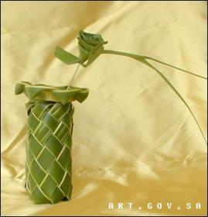 | إن الحمد لله نحمده ونستعينه ونستهديه ونستغفره و00000الخ  كانوا قديما يستخدمون لفرش بيوتهم النسيج المصنوع محليا أو الذي يصنعون بأنفسهم وكانت منطقتنا من المناطق المشتهرة بهذا النسيج وعمل الفرش القديمة0  مفهوم النسيج:  ينشأ مفهوم النسيج عندما يتم تداخل خطوط طولية متوازية ومتجاورة تسمى (السداة) مع خطوط عرضية تسمى (اللحمة) بنظام متبادل.  التركيب النسجي :  هو التداخل بين خطوط السداء وخطوط اللحمة 0  أساليب التراكيب النسجية:  التركيب السادة 1/1| :  وهو أساسا لجميع أيضا لانطلاق العديد من الأفكار الفنية التي اتسمت بالجدة والحداثة والابتكار ، ساعد في دلك ظهور الخامات وتوفرها بشكل كبير مما أتاح الحصول على أعمال فنية لها وظائف نفعية من جهة وأشكال جمالية من جهة أخرى  النسيج بخامات من البيئة:  هناك عدة خامات من البيئة يمكن عمل نسجيات بها مثل:  النسيج بسعف النخيل:  - إعداد خطوط السداء بتثبيت عدد من سعف النخيل بشريط لاصق.  - تمرير خطوط اللحمة بشرائح من سعف النخيل.  - الاستمرار في تداخل خطوط السداء مع اللحمة  النسيج بالأغصان:  - أغصان وسعف ونخيل.  - تمرير عدد من سعف النخيل بالتبادل مع الأغصان.  - ثني أطراف السعف للاستمرار في تكوين خطوط اللحمة.  النسيج بقشرة الذرة:  - القشرة الخارجية لثمرة الذرة.  - تقسيم القشرة إلى شرائح لتكوين خطوط السداء.  - تمرير خطوط اللحمة بشرائح قشرة الذرة. | ترتيل الآية من قبل التلميذات  مناقشة التلميذات من خلال طرح بعض الأسئلة  وفي الشكل (4) بعض التطبيقات التي تشير الى نوع من أنواع النسيج وهو النسج بخامات البيئة0  عرض أعمال فنية من النسيج بخامات البيئة0  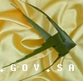  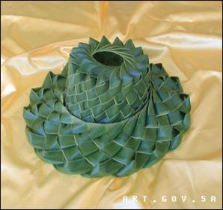  البيان العملي أمام الطالبات  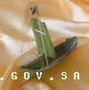  أتابع عمل التلميذات مع التوجيه المستمر لهن مع الأخذ بيد الضعيفة وتشجيعها والثناء على المجدة  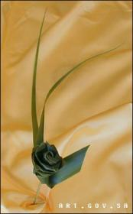 | 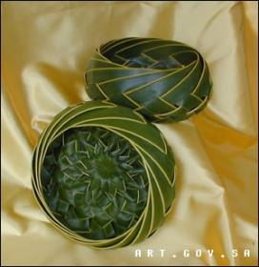  ما المقصود بالنسيج؟  ما اسم الخطوط الطولية في النسيج؟  كيف ننسج التركيب السادة؟  عددي طريقتين من طرق النسيج بخامات البيئة؟  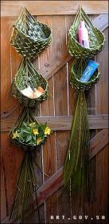  نسجت التلميذات بخامات البيئة وظهرت نتائج جميلة وفيها إبداع ينم مواهب لها مستقبل مشرق بإذن الله وكانت المستويات متفاوتة

التطبيق العملي: | مما هو متوفر في بيئتك من خامات, نفذي عملا فنيا ذا تركيب نسجي مبتكر بخامات البيئة.
الخامات والأدوات: | سعف نخيل،أغصان أشجار،قشر الذرة ، مقص0
التطبيق:

